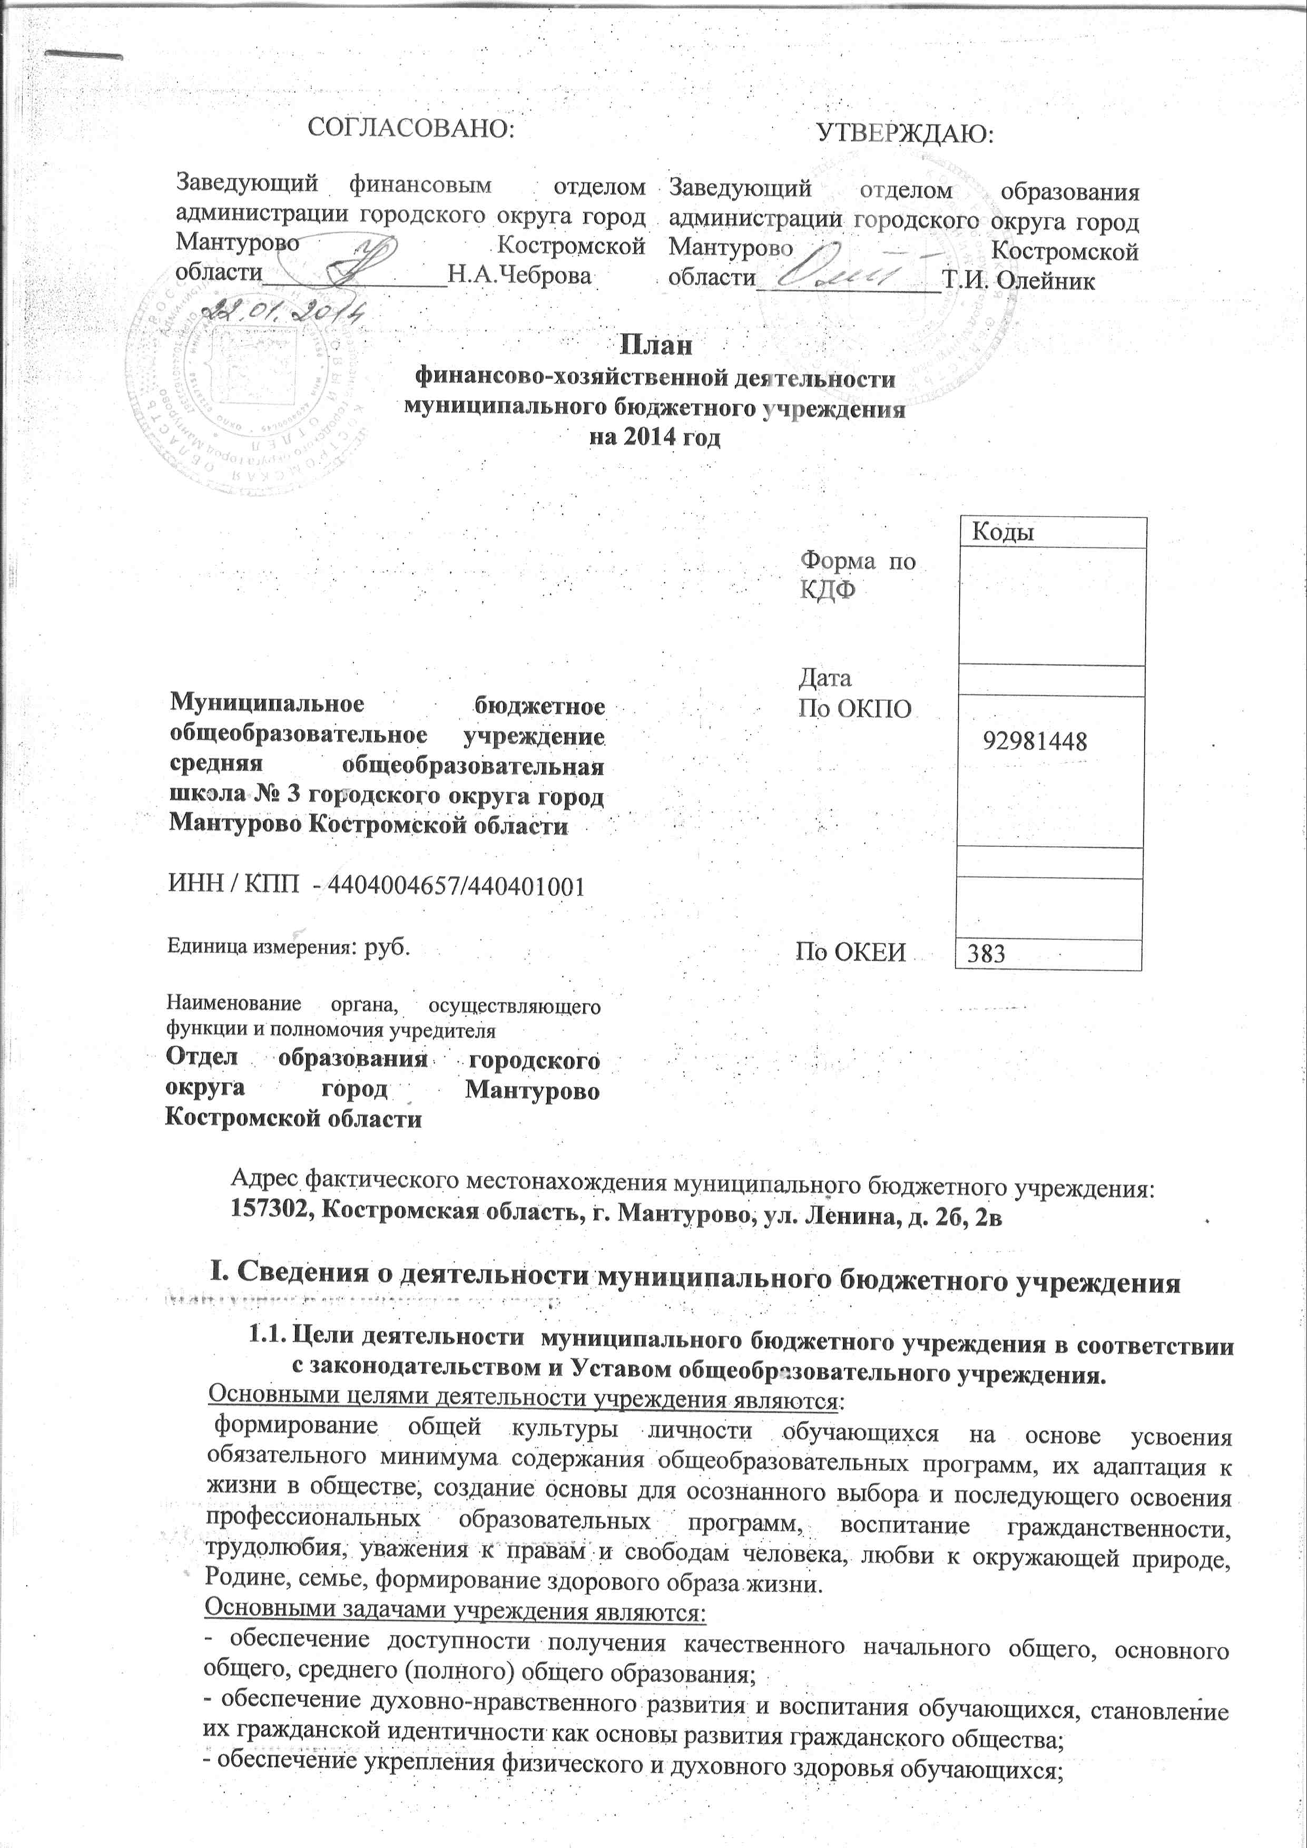

-
воспитание и развитие качеств личности, отвечающих требованиям информационного общества, инновационной экономики, задачам построения демократического гражданского общества на основе толерантности, диалога культур и уважения многонационального, поликультурного и поликонфессионального состава российского общества.
Учреждение осуществляет обучение и воспитание в интересах личности, общества, государства, обеспечивает охрану здоровья и создание благоприятных условий для разностороннего развития личности, в том числе возможности удовлетворения потребности обучающегося в самообразовании и получении дополнительного образования.
Деятельность учреждения основывается на принципах демократии, гуманизма, общедоступности, приоритета общечеловеческих ценностей, жизни и здоровья человека, гражданственности, свободного развития личности, автономности и светского характера образования.
Основной деятельностью учреждения признается деятельность, непосредственно направленная на достижение целей, ради которых оно создано.
1.2.Виды деятельности муниципального бюджетного учреждения, относящиеся к его основным видам деятельности в соответствии с Уставом учреждения.
Учреждение осуществляет следующие основные виды деятельности, классифицированные в соответствии с Общероссийским классификатором видов экономической деятельности:
а) начальное общее образование;
б) основное общее образование;
в) среднее (полное) общее образование;
в) дополнительное образование детей.
В соответствии с этим содержание общего образования в учреждении определяется образовательными программами, разрабатываемыми и реализуемыми им самостоятельно на основе федеральных государственных образовательных стандартов (ФГОС) и примерных образовательных программ, курсов, дисциплин.
Задачами начального общего образования являются воспитание и развитие обучающихся, овладение ими чтением, письмом, счетом, основными навыками учебной деятельности, элементами теоретического мышления, простейшими навыками самоконтроля, культурой поведения и речи, основами личной гигиены и здорового образа жизни.
Начальное общее образование является базой для получения основного общего образования.
Задачей основного общего образования является создание условий для воспитания, становления и формирования личности обучающегося, для развития его склонностей, интересов и способности к социальному самоопределению.
Основное общее образование является базой для получения среднего (полного) общего образования, начального и среднего профессионального образования.
Задачами среднего (полного) общего образования являются развитие интереса к познанию и творческих способностей обучающегося, формирование навыков самостоятельной учебной деятельности на основе дифференциации обучения. В дополнение к обязательным предметам вводятся предметы по выбору самих обучающихся в целях реализации интересов, способностей и возможностей личности.
Среднее (полное) общее образование является основой для получения начального профессионального, среднего профессионального (по сокращенным ускоренным программам) и высшего профессионального образования.
Исходя из запросов обучающихся и их родителей (законных представителей), при наличии соответствующих условий в общеобразовательном учреждении может быть введено обучение по различным профилям и направлениям.
С учетом потребностей и возможностей личности образовательные программы в учреждении осваиваются в следующих формах: очной, очно-заочной (вечерней), заочной, в форме семейного образования, самообразования, экстерната.
Допускается сочетание различных форм получения образования.
На бесплатной для обучающихся основе Учреждение может оказывать дополнительные образовательные услуги по различным направлениям:
- физкультурно-спортивное
- художественно-эстетическое
- социально-педагогическое
- эколого-биологическое
- естественно-научное
Помимо основных видов деятельности, школа вправе осуществлять следующие виды деятельности, классифицированные в соответствии с Общероссийским классификатором видов экономической деятельности:
а) обучение на подготовительных курсах для поступления в учебные заведения высшего профессионального образования;
б) деятельность детских лагерей на время каникул;
в) деятельность в области художественного, литературного и исполнительского творчества;
г) деятельность в области спорта;
и) прочая деятельность по организации отдыха и развлечений;
1.3. Перечень услуг (работ), осуществляемых на платной основе.
Учреждение в соответствии со своими уставными целями и задачами вправе реализовывать дополнительные образовательные программы и оказывать населению, предприятиям, учреждениям и организациям дополнительные образовательные услуги (на договорной основе), не включенные в перечень основных общеобразовательных программ, определяющих его статус.
Учреждение вправе оказывать следующие платные дополнительные образовательные услуги:
Образовательные и развивающие:
- обучение специальным дисциплинам сверх часов и сверх программ по данной дисциплине, предусмотренной учебным планом;
- репетиторство обучающихся других образовательных учреждений;
- организовывать курсы:
- по подготовке к поступлению в средние и высшие профессиональные образовательные учебные заведения,
- по изучению иностранных языков,
- по повышению компьютерной грамотности;
- по повышению квалификации.
- создавать кружки:
- по обучению игре на музыкальных инструментах;
- по обучению кройке, шитью, вязанию, домоводству.
- создавать группы, факультативы, работающие по программам дополнительного образования детей:
- обучению живописи, графике, скульптуре, народным промыслам;
- по изучению истории мировой культуры;
-организовывать группы для обучения детей с отклонениями в развитии;
- создавать группы по адаптации детей к условиям школьной жизни (до поступления в школу, если ребенок не посещал дошкольное образовательное учреждение), осуществлять предшкольную подготовку детей в возрасте от 5,5 до 7 лет.
Оздоровительные мероприятия:
- создание различных секций, групп по укреплению здоровья (баскетбол, гимнастика, аэробика, ритмика, катание на коньках, лыжах, различные игры, общефизическая подготовка и другие).
- организация отдыха детей в каникулярное время (в том числе в лагере с дневным пребыванием детей).
Виды и формы дополнительных образовательных услуг, в том числе платных, определяются уставом учреждения.
Учреждение при наличии лицензии (разрешения) может по договорам с организациями проводить профессиональную подготовку обучающихся в качестве дополнительной образовательной услуги, в том числе за плату.
Профессиональная подготовка в учреждении проводится только с согласия обучающихся и их родителей (законных представителей).

II. Показатели финансового состояния учреждения
Наименование показателя | Сумма
I. Нефинансовые активы, всего: | 14092168,43
из них:
1.1. Общая балансовая стоимость недвижимого муниципального имущества, всего | 8644640,25
в том числе:
1.1.1. Стоимость имущества, закрепленного собственником имущества за муниципальным бюджетным учреждением на праве оперативного управления | 8644640,25
1.1.2. Стоимость имущества, приобретенного муниципальным бюджетным учреждением за счет выделенных собственником имущества учреждения средств
1.1.3. Стоимость имущества, приобретенного муниципальным бюджетным учреждением за счет доходов, полученных от платной и иной приносящей доход деятельности
1.1.4. Остаточная стоимость недвижимого муниципального имущества | 1505496,47
1.2. Общая балансовая стоимость движимого муниципального имущества, всего | 5447528,18
в том числе:
1.2.1. Общая балансовая стоимость особо ценного движимого имущества | 652466,45
1.2.2. Остаточная стоимость особо ценного движимого имущества
II. Финансовые активы, всего
из них:
2.1. Дебиторская задолженность по доходам, полученным за счет средств бюджета городского округа
2.2. Дебиторская задолженность по выданным авансам, полученным за счет средств бюджета городского округа, всего:
в том числе:
2.2.1. по выданным авансам на услуги связи
2.2.2.1.
2.2.2. по выданным авансам на транспортные услуги
2.2.3.1.
2.2.3. по выданным авансам на коммунальные услуги
2.2.3.1
2.2.4. по выданным авансам на услуги по содержанию имущества
2.2.4.1.
2.2.5. по выданным авансам на прочие услуги
2.2.5.1.
2.2.6. по выданным авансам на приобретение основных средств
2.2.7. по выданным авансам на приобретение нематериальных активов
2.2.8. по выданным авансам на приобретение непроизведенных активов
2.2.9. по выданным авансам на приобретение материальных запасов
2.2.10. по выданным авансам на прочие расходы
2.3. Дебиторская задолженность по выданным авансам за счет доходов, полученных от платной и иной приносящей доход деятельности, всего:
в том числе:
2.3.1. по выданным авансам на услуги связи
2.3.2. по выданным авансам на транспортные услуги
2.3.2.1.
2.3.3. по выданным авансам на коммунальные услуги
2.3.3.1.
2.3.4. по выданным авансам на услуги по содержанию имущества
2.3.4.1.
2.3.5. по выданным авансам на прочие услуги
2.3.5.1.
2.3.6. по выданным авансам на приобретение основных средств
2.3.7. по выданным авансам на приобретение нематериальных активов
2.3.8. по выданным авансам на приобретение непроизведенных активов
2.3.9. по выданным авансам на приобретение материальных запасов
2.3.10. по выданным авансам на прочие расходы
2.3.10.1.
III. Обязательства, всего
из них:
3.1. Просроченная кредиторская задолженность
3.2. Кредиторская задолженность по расчетам с поставщиками и подрядчиками за счет средств бюджета городского округа город Мантурово, всего: | 1293432-34
в том числе:
3.2.1. по начислениям на выплаты по оплате труда | 294880-15
3.2.2. по оплате услуг связи | 3875-14
3.2.3. по оплате транспортных услуг | 1750-00
3.2.3.1.
3.2.4. по оплате коммунальных услуг | 430958-56
Электроснабжение
Водоснабжение
теплоснабжение
3.2.5. по оплате услуг по содержанию имущества | 405059-51
3.2.5.1.
3.2.6. по оплате прочих услуг | 10000-00
3.2.6.1.
3.2.7. по приобретению основных средств
3.2.8. по приобретению нематериальных активов
3.2.9. по приобретению непроизведенных активов
3.2.10. по приобретению материальных запасов | 109309-98
3.2.11. по оплате прочих расходов
3.2.12. по платежам в бюджет | 37598
3.2.13. по прочим расчетам с кредиторами
3.3. Кредиторская задолженность по расчетам с поставщиками и подрядчиками за счет доходов, полученных от платной и иной приносящей доход деятельности, всего:
в том числе:
3.3.1. по начислениям на выплаты по оплате труда
3.3.2. по оплате услуг связи
3.3.3. по оплате транспортных услуг
3.3.3.1.
3.3.4. по оплате коммунальных услуг
3.3.4.1.
3.3.5. по оплате услуг по содержанию имущества
3.3.5.1.
3.3.6. по оплате прочих услуг
3.3.6.1.
3.3.7. по приобретению основных средств
3.3.8. по приобретению нематериальных активов
3.3.9. по приобретению непроизведенных активов
3.3.10. по приобретению материальных запасов
3.3.11. по оплате прочих расходов
3.3.12. по платежам в бюджет
3.3.13. по прочим расчетам с кредиторами

III. Показатели по поступлениям и выплатам бюджетного учреждения
Наименование показателя |  | Всего | В том числе
 | Код  КОСГУ |  | Операции по лицевым счетам, открытых в территориальном отделе Деп. фил.
 | Код  КОСГУ |  | Субсидии на выполнение муниципального. задания | Субсидии на иные цели
1 Планируемый остаток средств на начало планируемого года | х
Поступления, всего: | х | 17886093 | 16615887 | 1270206
в том числе: | х
Субсидии на выполнении муниципального задания | х | 15507371 | 15507371
Иные цели |  | 1270206 |  | 1270206
Бюджетные инвестиции
Поступления от оказания муниципальным бюджетным учреждением услуг (выполнения работ), предоставление которых для физических и юридических лиц осуществляется на платной основе, всего | х | 1108516 | 1108516
в том числе: | х
Услуга № 1 (выручка буфета) | х | 188000 | 188000
Услуга № 2 (род.плата) | х | 897180 | 897180
Услуга№3 Питание сотрудников | х
Поступления от иной приносящей доход деятельности, всего: | х | 23336 | 23336
В том числе: | х
Поступления от реализации ценных бумаг | х
Планируемый остаток средств на конец планируемого года | х
Выплаты, всего: | 900 | 17886093 | 16615887 | 1270206
в том числе:
Оплата труда и начисления на выплаты по оплате труда, всего | 210 | 11832996 | 11832996
Из них:
Заработная плата | 211 | 9085548 | 8991733обл  75892м/б  17923в/б
Прочие выплаты | 212 | 1200 | 1200обл
Начисление на выплаты по оплате труда | 213 | 27463248 | 2717927обл  22908м/б  5413вн/б
Оплата работ, услуг, всего | 220 | 2317806 | 1237600 | 1080206
Из них
Услуги связи | 221 | 17000 | 17000
Транспортные услуги | 222 | 20000 | 20000
